附件1：学生网上报名操作办法
学生登录教学管理信息系统，点击活动报名——网上报名


在报名界面中选择报考的级别“计算机文化基础考试”。界面中照片项不需选择。填写身份证号后点‘确定’完成报名。
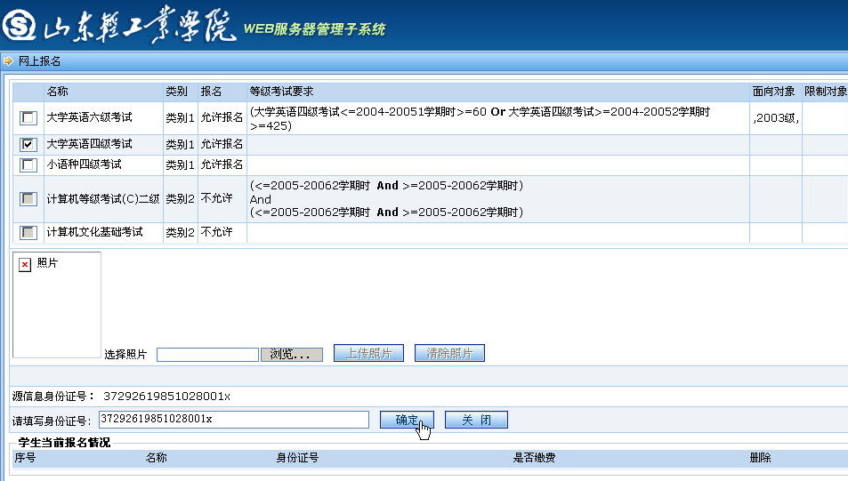

如对成绩有疑问，可首先查询自己“计算机文化基础”考试成绩
